Giacomo Casanova
18e eeuwse avonturier uit Venetië, wiens naam synoniem werd voor vrouwenversierder
Giacomo Casanova werd geboren in Venetië op 2 april 1725 en stierf in Dux, een onbelangrijk plaatsje in Bohemen (in het huidige Tsjechië) op 4 juni 1798. Hij werd 73, wat in die tijd een hele hoge leeftijd was. Of Casanova die hoge leeftijd een zegen vond is maar de vraag.
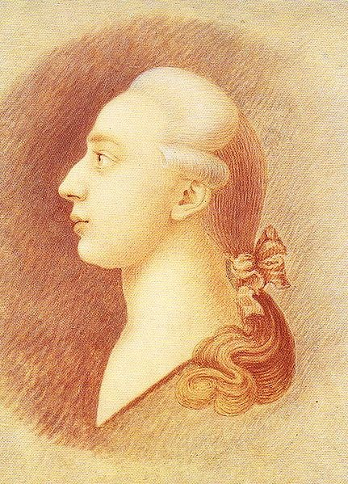
Giacomo Casanova
Casanova’s Venetië
In de 18e eeuw verliest Venetië haar positie als wereldmacht. Bijna drie eeuwen (15e, 16e en 17e eeuw) domineerde Venetië als sterke zeemacht de Middellandse Zee. Tot op zekere hoogte vergelijkbaar met de Verenigde Staten in de 20ste eeuw. Wanneer Venetië deze politieke machtscrisis ondergaat, richt het al zijn aandacht op vermaak en plezier. Venetië wordt het eerste land dat vermaak en plezier commercialiseert tot een succesvol product. Eén van die producten doet het nog steeds heel goed: het Venetiaans carnaval. Deze commercialisering van vermaak en plezier zorgde voor een constante toestroom van toeristen. Het succes was zo groot dat het carnaval al snel uitgebreid werd tot ver in de zomer. Het was meer dan een half jaar lang carnaval in Venetië.
In Venetië onderging het carnavalsfeest een metamorfose van ritualisering naar commercialisering. Dit betekende dat de rituele betekenis van het carnaval zoals dat ontstond in de Middeleeuwen aan belang verloor. Het carnaval van de Middeleeuwen was het resultaat van twee tegenstrijdige krachten: enerzijds de (heidense) vruchtbaarheidscultus waarin de fallus en de seksualiteit centraal stonden en anderzijds de rituele praktijk van de katholieke kerk met hun cultus van zonde en schuld. Het narrenschip waarin alle zonden letterlijk werden uitgebeeld, trok door de stad om er de zonden weg te wassen. Een ‘niemendal’ (meestal iemand van de lagere clerus) werd verkozen tot koning van de kathedraal (bisschop voor één dag). Hij leidde het ezelsfeest. Hij reed achterste voren zittend op een ezel door de stad, gevolgd door een menigte verkleedde en gemaskerde mannen en vrouwen, die zich te buiten konden gaan aan alle vulgariteiten en zonden die ze maar konden bedenken. Er werden ook varkens of runderen geslacht. Het vlees werd verdeeld en tijdens de feestelijkheden opgegeten.
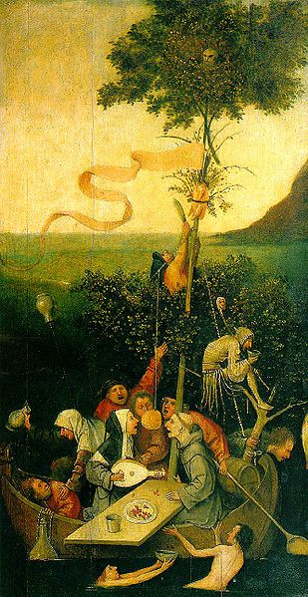
Jeroen Bosch, Het narrenschip (1494)
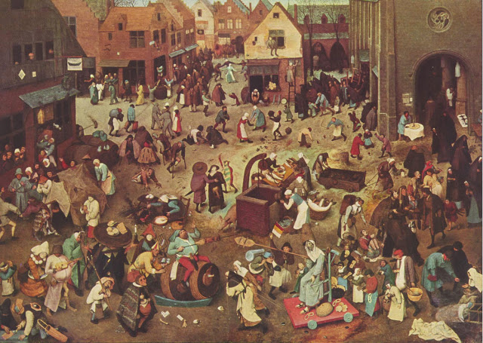
Pieter Breughel de Jonge, Het gevecht tussen carnaval en vasten (1559)
In de 18e eeuw verschuiven deze accenten naar puur vermaak en plezier. En die worden big business : Venetië telde toen niet minder dan 14 theaters. Prostituees werden door de staat indirect gesubsidieerd en theaters functioneerden als een soort escortebureau. Vele prostituees genoten een hoog aanzien. Er waren gokfeesten (vergelijkbaar met onze hedendaagse casino’s), dansfeesten en drank- en eetfeesten bij de vleet. Er waren rondtrekkende clowns, jongleurs en magiërs. Er waren charlatans die exotische mensen en dieren showden. Het belangrijkste waar het allemaal om ging was verleiding. Alles stond in het teken van de verleiding. Het masker en het kostuum speelden de hoofdrol. En dat is nu nog altijd. ‘Het masker was ook de uitlaatklep voor een te rigide sociale structuur waaruit vele Venetianen wilden ontsnappen. Het masker creëerde de illusie van gelijkheid.’
Bovendien vonden er in de 18e eeuw ook in theater grote veranderingen plaats. In het Italiaanse theater van die tijd won de spektakelwaarde van de voorstellingen steeds meer aan belang. Voor het eerst werd gebruik gemaakt van licht om emotionele sfeerveranderingen te creëren. Er werden technieken ontwikkeld die snelle en spectaculaire decorwisselingen mogelijk maakten. Maskers en karakters van het straattheater van de commedia dell’arte veroverden de stadstheaters en de opera werd performance kunst nummer één. De karakters die iedereen kende van het straattoneel van de commedia dell’arte werden nu door de auteurs van dienst (b.v. Goldoni) gebruikt en speelden een rol in theaterstukken en opera’s.
Casanova’s afkomst en bezigheden
Casanova’s vader Gaetano Giuseppe-Giacomo Casanova was violist en toneelspeler die bij Grimanis Theatro San Samuelo speelde. Hij trouwde met de dochter van een Venetiaanse schoenmaker Zanetta Farussi, die haar man volgde en ook actrice werd. Hun eerste zoon was Giacomo Casanova (1725). Zijn jongere broer Giovanni Battista Casanova (1730) werd een beroemd schilder van veldslagen. Toen Casanova’s vader stierf ging Zanetta bij het gezelschap van Joseph Imers spelen en werd zijn minnares. Zanetta werd een gevierd actrice die in vele Europese theaters furore maakte.
Casanova komt dus uit een artistieke familie vergelijkbaar met die van Mozart. Giacomo koos echter niet voor een artistieke loopbaan, ook al was hij een begenadigd violist. Hij kreeg een uitstekende opleiding op het seminarie. Maar zijn hoge libido stond zijn roeping als priester in de weg. Hij werd dan ook vrij snel van het seminarie verwijderd.
Casanova reisde heel zijn leven door Europa. Wanneer hij ergens vertrok was dat wegens een of ander schandaal of omdat hij geen geld meer had. Hij werd opgesloten in Venetië omdat hij de verkeerde vrouw had verleid, de minnares van een machtig Venetiaan. Na zijn ontsnapping uit de gevangenis in het Dogepaleis trekt hij door Europa van de ene aristocratische hofhouding naar de andere. Geen man heeft ooit zoveel koningen, koninginnen, graven, gravinnen, hertogen, hertoginnen - noem maar op - ontmoet als hij. Van Madame de Pompadour tot Catharina de Grote. Hij voelde zich thuis waar hij een bed vond, liefst dan nog met een vrouw erin. Hij had maar één doel in het leven: elke dag minstens één vrouw beminnen. Hij beweerde echter dat hij het niet was die verleidde, maar dat hij voortdurend werd verleid. En als er niets te verleiden viel dan kocht hij de liefde. Toch zijn er maar weinig vrouwen die hem haten. Daarom werd zijn naam terecht een zelfstandig naamwoord: een casanova of vrouwenversierder. Hierin verschilt hij van zijn fictieve tegenpool Don Juan. Elke vrouw die Don Juan verleidde, haatte hem daarna hartgrondig. Don Juan beloofde zijn prooien van alles. Beloften die hij nooit nakwam. Hij verbrak gezworen eden. Casanova daarentegen beloofde de vrouw die hij op dat moment liefhad, verleidde of beminde niets meer dan wat plezier of genot. Hij was een Homo Eroticus. Rechtuit en oprecht in zijn verleidingsstrategie. In de omgang met vrouwen sensueel, verleidelijk en passioneel. Twee van zijn levensmotto’s: ‘Carpe diem’ en ‘Semper novarum rerum cupidus’. Hij leeft op het ritme van het toeval, kent eergevoel noch schaamte en heeft maar één doel voor ogen: ‘Het koesteren van mijn zintuiglijke genietingen is heel mijn leven mijn voornaamste bezigheid geweest; ik heb nooit een belangrijker doel gekend.’ Hij was onbesuisd en bij wijlen opvliegend. Meerdere keren keek hij de dood in de ogen: tijdens zijn loopbaan als vrouwenversierder liep hij viermaal een ernstige seksuele aandoening op en daagde hij tienmaal een andere man uit tot een duel.
Stefan Zweig schreef een van de mooiste biografieën over Casanova. Hij omschrijft Casanova’s levensfilosofie als volgt: ‘Live for this World, unconcernedly and spontaneously; do not allow yourself to be cheated by regard for another World (which may indeed exist, but whose existence is extremely doubtful), or by regard for posterity. Do not let fine-spun theories divert your attention from things close at hand: do not direct your endeavours towards a distant goal; follow the promptings of the moment. Foresight will cripple your activities here and now. Do not trouble your head with prudent considerations. Some strange deity has set us down in our seat at this gaming table of our world. If we wish to amuse ourselves there, we must accept the rules of the game, taking them as they are, without troubling to inquire whether the rules are good or bad’”
Impulsief en spontaan, zonder voorzienigheid, noch spaarzaamheid, beweegt Casanova zich in elk milieu. Hij is als het ware een omgekeerde kameleon. Waar de kameleon de kleur van zijn omgeving aanneemt (mimicry) om zo zijn prooi in de val te lokken, zo trekt Casanova een kostuum aan dat opvallend genoeg is om bij iedereen op te vallen. Bovendien verstaat hij de kunst zich met bravoure als wat dan ook voor te doen; waterbouwkundige, architect, financieel expert, mijnbouwkundige, astroloog, dokter, alchemist etc. Zweig: ‘He has the talent for doing anything in the world without making himself look ridiculous.’ En steeds met succes. Op het moment dat zijn bedrog uitkomt, is hij al lang ergens anders te gast.
Casanova is een nomade die van stad naar stad trekt. Nooit laat hij zich verleiden zich ergens definitief te vestigen. Hij is een kosmopoliet en behoort op een of andere manier tot een internationale gemeenschap die in de 18e eeuw vooral uit Joden en Jezuïeten bestaat. Handelaren en zendelingen die van stad naar stad trekken. Casanova is een zendeling van Eros, van de verleiding en de lichamelijke liefde. Maar een dergelijke levenswijze houdt geen rekening met ouderdom en de fysieke aftakeling die daarbij hoort. Zweig: ‘You may envy him until he is forty years of age, but you can only pity him for the rest of his life.’ Wanneer het succes bij vrouwen uitblijft (zijn ouderwetse kledij, zijn tandenloze mond, impotentie) en hij er niet meer in slaagt financieel wat zaken te doen, strandt hij als bibliothecaris in Dux. Dux, een speling van het lot? Dux is Latijn voor Doge. Een soort onbewuste thuiskomst na zijn jarenlange verlangen terug te kunnen keren naar Venetië? Wat hem ook lukte: hij mocht Venetië binnen op voorwaarde dat hij als spion werkte voor de inquisitie, die hem destijds in de gevangenis stopte. Maar ook als spion was hij zijn libido niet meester en zorgde voor een schandaal en moest voor de tweede keer Venetië ontvluchten. Zijn heimwee naar zijn moederland werd er alleen maar groter door. Vol van heimwee en weemoed over zijn verloren verleidingskunsten, leeft hij als een buiten de tijd gevallen geest in een kasteel in de Bohemen. Als hij bezoek krijgt is dat eerder uit een soort toeristische sensatiezucht om die vreemde excentriekeling te bezichtigen dan uit gemeende interesse. Hij is een soort farce of automaton van zichzelf geworden. Het enige dat hem kan plezieren is de herinneringen aan het plezier dat hij op dat moment het meeste mist. Hij schrijft zijn herinneringen op. Niet met de bedoeling ze uit te geven. Hij schrijft ze alleen maar omwille van het plezier van de herinnering. ‘Degenen die vinden dat ik te ver ga in mijn gedetailleerde schildering van bepaalde avonturen hebben ongelijk, tenzij zij vinden dat ik een slechte schilder ben. Ik verzoek hun mij te vergeven dat op mijn hoge leeftijd mijn ziel geen andere vreugde kent dan die van de herinnering.’
Eeuw van de verleiding
‘It’s beyond my control’ zegt John Malkovich in Dangerous Liaisons tegen Michelle Pfeiffer. Een film gebaseerd op de 18e eeuwse brievenroman Les liaisons dangereuses van Choderlos de Laclos. Hier wordt de verleidingskunst tot een duivelse sport verheven. Burggraaf de Valmont en Markiezin de Merteuil gaan een wedstrijd verleiding aan. Verleiding betekent zich zodanig gedragen dat men vrijwillig de aandacht van anderen trekt. Men probeert zijn aantrekkingskracht op de anderen te vergroten om de liefde of vriendschap of gunsten van één of meerdere individuen te winnen. ‘Carnaval is een wereld waar de verleiding heerst, het begrip van man of vrouw vervaagt, waar kan wat normaal niet mag, waar met religie en politiek gelachen wordt.’ Verleiding en Venetië waren één in de 18e eeuw.
Het is dan ook niet verwonderlijk dat de memoires van Casanova pas halverwege de 20ste eeuw volledig werden utgegeven. In 1962 verschijnt de eerste volledige uitgave in Frankrijk. In die tijd was het consumentisme zich volop aan het ontwikkelen en waar ‘carpediem’ een van de belangrijkste Westerse consumptiemantra’s wordt. Pluk de dag, wees vrij, koop en koop je gelukkig! Heel wat van Casanova’s levensmotto’s vind je vandaag de dag terug in reclameslogans. ‘Ubi bene, ibi patria’ is er één van, dat me aan de slogan ‘thuis is waar mijn Stella staat’ doet denken. En ‘carpe diem’ wat me aan ‘my time is now’ van Nike doet denken. We leven in het tijdperk van de snelle kick waar we om de haverklap het gebod ‘geniet’ om de oren geslingerd krijgen. We moeten genieten, nu, onmiddellijk, geen tijd te verliezen. Niets doen is onmogelijk geworden. Vriendschap, jeugd, gezondheid, seks, alles is te koop, zelfs geluk: zoals in de de coca cola machine.

Alain Pringels, dramaturg Toneelgroep De Appel

Venetiaans Carnaval http://www.youtube.com/watch?v=F6GN4l5tzYU , http://www.youtube.com/watch?v=m-SkH6SRhmM , http://www.youtube.com/watch?v=wu4gGNmJPV4 ,
Vergelijkbaar met Las Vegas in de XX° eeuw.
Johan J. Matelaer, Seksuologische en minder logische verhalen. Liefde, lust en lichaam, Davidsfonds, 2013, p.60
“Pluk de dag”
“Mensen hebben altijd zin in iets nieuws”
Giacomo Casanova, De geschiedenis van mijn leven 1, De school van het leven, Atheneum – Polak&Van Gennep, Amsterdam, 1991, p.14
Stefan Zweig, Casanova. A study in Self-Portraiture, London, Pushkin Press, 1998, p. 58
Stefan Zweig, id., p. 47
Stefan Zweig, id., p. 104
Giacomo Casanova, id., p. 19
http://www.youtube.com/watch?v=cjUmvHBgHr0
Johan J. Matelaer, id., p. 60
“waar ik op mijn gemak ben, daar is mijn vaderland”
http://www.youtube.com/watch?v=JCEGbJZoBdI
http://www.youtube.com/watch?v=U4qUfOMMCgc
http://www.youtube.com/watch?v=DZq5lVTIe8s

